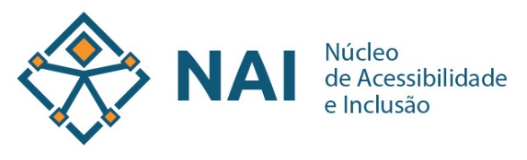

Cartilha de acolhimento ao estudante NEE

O mais importante e bonito, do mundo, é isto: que as pessoas não estão sempre iguais, ainda não foram terminadas – mas que elas vão sempre mudando.

João Guimarães Rosa,
Grande sertão: veredas

Bem-vindo, calouro/a!
Apresentamos esta cartilha especialmente preparada para você, que se declarou estudante com Necessidades Educacionais Especiais (NEE).
O Consórcio Cederj busca lhe oferecer um atendimento individualizado, com recursos educacionais adaptados e outras ações de acessibilidade e inclusão, durante todo ou parte de seu percurso acadêmico.
O estudante Cederj pode se declarar NEE na matrícula, mediante laudo médico ou outra documentação comprobatória. Pode também fazer essa declaração ao longo de seus estudos, por exemplo, no caso de uma estudante que se torna gestante e, posteriormente, lactante. Há, ainda, vezes em que as NEE são identificadas pelos tutores ou tutores coordenadores, em razão de ações comportamentais típicas apresentadas pelo estudante, ou outras situações de aprendizagem.
Declarar-se oficialmente como estudante NEE (e apresentar seu laudo médico, psicológico, psicopedagógico ou outro documento comprobatório) é muito importante para que o Consórcio Cederj possa lhe oferecer esse atendimento individualizado, por meio do Núcleo de Acessibilidade e Inclusão – NAI. Prepare-se para interagir bastante com nossa equipe!

O NAI foi criado em janeiro de 2020, com o objetivo de mapear, acompanhar e dar condições de acesso aos estudantes NEE do Consórcio Cederj.
Nossa missão é promover e viabilizar soluções de acessibilidade e inclusão para o público interno e externo da Fundação Cecierj. Buscamos fazer isso por meio de ações que rompam barreiras e promovam a acessibilidade física, tecnológica, comunicacional, atitudinal e social, abraçando as diferenças em um espírito de igualdade e justiça social.
Segundo a Lei Brasileira de Inclusão (Lei n° 13.146), as barreiras constituem qualquer entrave, obstáculo, atitude ou comportamento que limite ou impeça a participação social da pessoa, bem como o gozo, a fruição e o exercício de seus direitos à acessibilidade, à liberdade de movimento e de expressão, à comunicação, ao acesso à informação, à compreensão, à circulação com segurança, entre outros.
No primeiro semestre de 2020, o NAI iniciou uma pesquisa para conhecer melhor seu público. Buscamos informações dos estudantes NEE no vestibular, nas matrículas e no Sistema Acadêmico da Fundação Cecierj – o Sistacad. A partir desse mapeamento, foram identificadas as seguintes categorias de necessidades educacionais especiais:

A Necessidade Educacional Especial fica registrada no cadastro do estudante no Sistacad, juntamente com seus laudos ou demais documentos comprobatórios. Essas informações são acessadas pelo NAI e pelos coordenadores de curso e disciplina, para tornar possível o atendimento individualizado.
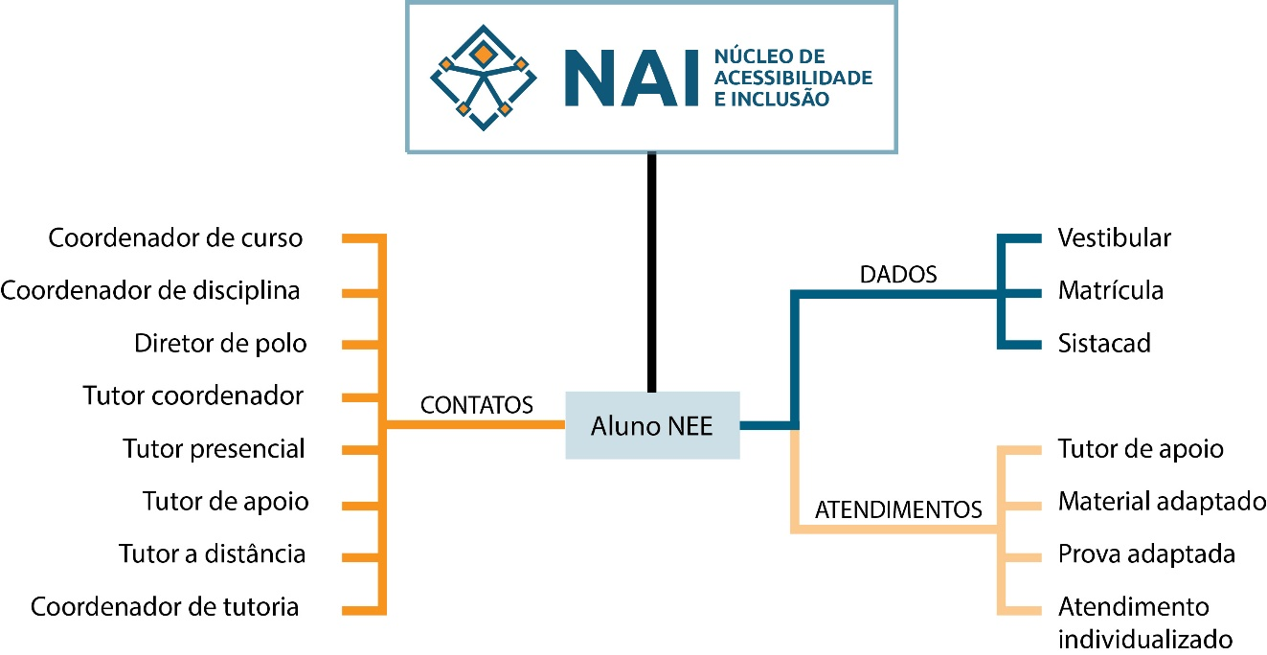
Os atendimentos do NAI estão organizados em quatro categorias:
- Atendimento individualizado
- Material adaptado
- Prova adaptada
- Tutor de apoio
Para cada categoria de atendimento, existe uma relação de recursos e serviços,
a fim de que o aluno NEE possa estudar em condição de equidade com seus pares.
Materiais adaptados
- Acessibilidade na plataforma Moodle
- Audiodescrição de imagens
- Auxílio para leitura
- Caderno didático ampliado (fonte corpo 18)
- Caderno didático super ampliado (fonte corpo 24)
- Janela em Libras para vídeos
- Legendagem de vídeos
- Material com fonte Augie
- Material com fundo bege ou marfim
- Material digital compatível com ledores (DosVox, NVDA etc.)
- Material em fonte adequada para dislexia
- Materiais táteis
- Transcrição de vídeos
- Transcrição de materiais em áudio

Prova adaptada
- Adaptação nas instruções e questões
- Auxílio para transcrição
- Imagens táteis
- Prazo ampliado para entrega de atividades e provas
- Prova ampliada (fonte corpo 18)
- Prova digital com audiodescrição de imagens
- Prova com fundo bege ou marfim
- Prova em braile
- Prova em envelope separado
- Prova em fonte Augie
- Prova em sala separada
- Prova superampliada (fonte corpo 24)
- Sala de fácil acesso
- Tradutor - intérprete de libras
- Utilização de calculadora

Tutor de apoio
- Articulação para leitura labial
- Auxílio-leitura
- Auxílio-transcrição
- Guia-intérprete
- Mediação pedagógica
- Tradutor-intérprete de Libras

Atendimento individualizado
- Aplicação da prova no local onde o estudante está hospitalizado
- Aulas práticas gravadas
- Aulas práticas com horários alternativos
- Auxílio na interlocução com os demais setores da Fundação Cecierj e com as universidades
- Canal exclusivo de contato por e-mail
- Mobiliário acessível
- Mobiliário para obesos
- Outros atendimentos específicos
- Sala para acomodação de acompanhante e bebê
Esses recursos são apenas o início de nossa jornada rumo à inclusão. A proposta é que essas ações sejam cada vez mais incorporadas ao planejamento didático de cada curso. Nossa perspectiva no NAI é contemplar, em um futuro próximo, toda a diversidade de estudantes, considerando suas potencialidades e limitações individuais.
Você é parte importante desse processo, portanto, disponibilizamos nosso canal de contato para que deixe suas dúvidas, críticas ou sugestões: atendimentonai@cecierj.edu.br
Contatos dos polos, universidades e outras orientações básicas para estudos, você encontra no Guia do Aluno.
Bons estudos!

Equipe NAI
Luciana Perdigão (coordenadora)
Bruno Peixoto (assessor)
Natália Oliveira (colaboradora)

